Norma de Reformas ABNT: conheça as regras para condomínios e moradores

Veja quais serviços precisam da supervisão de responsável técnico e etapas de obras de reformas
A Norma de Reformas da ABNT (NBR 16.280:2015) estabelece as etapas de obras de reformas e lista os requisitos para antes, durante e depois de uma reforma em um prédio ou em uma unidade. Toda obra de imóvel que altere ou comprometa a segurança da edificação ou de seu entorno precisa ser submetida à análise da construtora/incorporadora e do projetista, dentro do prazo decadencial (a partir do qual vence a garantia). Após este prazo, exige laudo técnico assinado por engenheiro ou arquiteto e urbanista e autorização expressa do proprietário. A norma afasta definitivamente o chamado o faz-tudo, o curioso ou o amador – e privilegia a boa técnica.
Antes de iniciar uma reforma, o responsável legal pela edificação deve:

a) quando condomínio, disponibilizar o teor da convenção de condomínio e regimento interno;
b) requerer a necessária atualização do manual de operação, uso e manutenção da edificação, observadas as normas pertinentes vigentes;
c) receber as documentações ou propostas da reforma com a constituição de profissional habilitado;
d) autorizar a entrada de insumos e pessoas contratadas para realização dos serviços de reforma na edificação somente após o atendimento a todos os requisitos do plano de reforma;
e) promover a comunicação e disseminação entre os demais usuários sobre as obras de reforma na edificação que estiverem aprovadas.
No caso do condomínio edilício será de responsabilidade do proprietário, possuidor ou do responsável legal pela unidade a realização da reforma, e não do síndico, quando a obra for em espaço privativo. O proprietário, possuidor ou responsável legal pela unidade deve contratar profissional habilitado que deverá assumir a responsabilidade técnica pelas obras e cumprir o plano de reforma, e todas as normas internas, que interfiram na segurança da edificação, pessoas e sistemas.

Durante a reforma, o responsável legal pela edificação deve:

Tomar as ações necessárias, sob qualquer condição de risco iminente para a edificação, seu entorno ou seus usuários.

NOTA: O responsável legal pode a qualquer momento solicitar informações para o profissional habilitado executante sobre a execução dos serviços, em atendimento ao plano de reforma.

Após as obras de reforma, o responsável legal pela edificação deve:

a) receber o termo de encerramento das obras conforme plano aprovado elaborado pelo executante e seu profissional habilitado, e o manual atualizado, nos termos da ABNT NBR 14037;
b) encerrada a obra […], cancelar as autorizações para entrada e circulação de insumos ou prestadores de serviço da obra;
c) arquivar toda a documentação oriunda da reforma, incluindo o termo de encerramento das obras emitido pelo executante […].

Cabe ao proprietário de unidade autônoma de condomínio:

Antes do início da obra de reforma: Encaminhar ao responsável legal da edificação o plano de reforma e as documentações necessárias que comprovem o atendimento à legislação vigente, normalização e regulamentos para a realização de reformas.
Durante as obras de reforma: Diligenciar para que a reforma seja realizada dentro dos preceitos da segurança e para que atenda a todos os regulamentos.
Após as obras de reforma: Atualizar o conteúdo do manual de uso, operação e manutenção do edifício e o manual do proprietário, nos pontos em que as reformas interfiram conforme os termos da ABNT NBR 14037. No caso de inexistência deste manual da edificação reformada, as intervenções que compõem a reforma devem ter o manual de uso, operação e manutenção elaborado conforme a ABNT NBR 14037.

Veja as atividades que só podem ser realizadas por profissional devidamente habilitado:

- Construção ou demolição de paredes e divisórias

- Substituição de revestimentos (pisos, paredes, tetos)

- Abertura ou fechamento de vãos

- Alteração nas instalações elétricas, hidráulicas e sanitárias

- Instalação de mobiliário fixo.

Veja o fluxograma do processo:

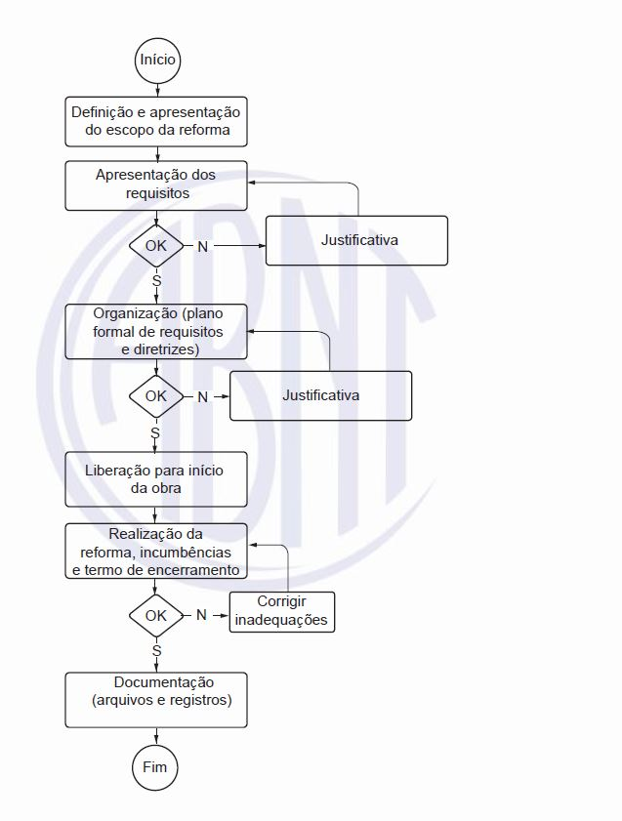
Modelo de fluxo de gestão de obra de reformas de edificações (Fonte: ABNT NBR 16280:2015)

A NBR 16280 foi originalmente publicada em 2014, pouco mais de dois anos após o desabamento do Edifício Liberdade, de 20 andares, e de mais dois prédios, no centro do Rio de Janeiro, em 25 de janeiro de 2012. O acidente foi provocado por reformas irregulares no Liberdade e provocou a morte de 17 pessoas, além de mais cinco desaparecidos até hoje. Em 2015, após consulta pública, foi atualizada. Uma das principais mudanças foi a atribuição de responsabilidade ao arquiteto e urbanista e/ou engenheiro responsável técnico pelo projeto e pela obra – que anteriormente estava vinculada à aprovação do síndico/administrador ou responsável legal da edificação. A NBR prevê meios para prevenção de perda de desempenho e inclui métodos para: planejamento, projetos e análises técnicas e implicações de reformas nas edificações; alteração das características originais da edificação ou de suas funções; descrição das características da execução das obras de reforma; segurança da edificação do entorno e dos usuários; Registro documental da situação da edificação, antes da reforma, dos procedimentos utilizados e do pós-obra de reforma e supervisão técnica dos processos e das obras.

A NBR 16280:2015 pode ser adquirida pelo site da ABNT , pelo e-mail atendimento.sp@abnt.org.br ou ainda pelos telefones (11) 3017-3610 / 3644 / 3652. Arquitetos e urbanistas têm 50% de desconto na aquisição de normas da ABNT.
Fonte : Conselho de Arquitetura e Urbanismo

